社会工作法规与政策考试大纲变化

　　(**黑体加粗**为新大纲与旧大纲对比删除的内容、红色为新增内容)

　　一、我国社会工作法规与政策的特点与内容

　　(一)社会工作法规与政策的特点

　　1. 法规的种类与制定过程

　　2. 社会政策与社会政策运行

　　(二)社会工作法规与政策的主要内容

　　1. 我国有关社会建设的一般性法规与政策

　　2. 我国促进和规范社会工作发展的法规与政策

　　3. 我国在社会工作主要业务领域中的相关法规与政策

　　(三)社会工作法规与政策和社会工作实践的关系

　　1. 社会工作法规与政策对社会工作实践的作用

　　2. 社会工作实践对社会工作法规与政策的作用

　　二、我国社会工作专业人才队伍建设的政策依据与保障

　　(一)加强社会工作专业人才队伍建设的政策

　　1. 加强社会工作专业教育培训的要求

　　2. 推动社会工作专业岗位开发和专业人才使用的要求

　　3. 推进社会工作专业人才评价和激励工作的要求

　　(二)社会工作专业人才队伍建设中长期规划

　　1. 社会工作专业人才队伍建设的战略目标

　　2. 社会工作专业人才队伍建设的主要任务

　　3. 社会工作专业人才队伍建设的体制机制与政策目标

　　4. 社会工作专业人才队伍建设的重点工程

　　(三)政府购买社会工作服务的政策

　　1. 政府购买社会工作服务的主体、对象及范围

　　2. 政府购买社会工作服务的程序与监督管理

　　(四)推进民办社会工作服务机构发展的政策

　　1. 加快推进民办社会工作服务机构发展的主要目标

　　2. 完善民办社会工作服务机构管理制度的措施

　　3. 加强民办社会工作服务机构能力建设的要求

　　4. 发挥社会工作行业组织功能与作用的要求

　　5. 建立健全民办社会工作服务机构支持保障体系的要求

　　三、我国社会救助法规与政策

　　(一)社会救助法规与政策的一般规定

　　1. 社会救助的总体要求

　　2. 社会救助类型和社会力量参与社会救助的规定

　　3. 社会救助的监督管理

　　4. 社会救助中的法律责任

　　(二)各类社会救助的法规与政策

　　1. 最低生活保障法规与政策

　　2. 特困人员供养法规与政策

　　3. 受灾人员救助法规与政策

　　4. 医疗救助法规与政策

　　5. 教育救助法规与政策

　　6. 住房救助法规与政策

　　7. 就业救助法规与政策

　　8. 临时救助法规与政策

　　9. 法律援助法规与政策

　　四、我国特定人群权益保护法规与政策

　　(一)老年人权益保护的法规与政策

　　1. 老年人权益保护的主要内容

　　2. 老年人权益保护中的法律责任

　　(二)妇女权益保护的法规与政策

　　1. 妇女权益的主要内容

　　2.妇女权益保护中的法律责任

　　(三)未成年人权益保护的法规与政策

　　1. 未成年人权益的主要内容

　　2. 保障未成年人权益的方法

　　3. 未成年人不良行为和犯罪的预防与矫治

　　4. 孤儿和流浪未成年人的保护与安置

　　(四)残疾人权益保护的法规与政策

　　1. 残疾人权益的主要内容

　　2.残疾人权益保障中的法律责任

　　五、我国婚姻家庭法规与政策

　　(一)婚姻家庭关系法规与政策

　　1. 婚姻缔结的法律规定

　　2. 家庭成员间的权利和义务

　　3. 婚姻解除的条件、程序与法律后果

　　4. 婚姻违法行为的法律责任及对受害人的救助措施

　　(二)收养关系法规与政策

　　1. 收养关系成立的条件和程序

　　2. 收养关系的法律效力

　　3. 收养解除的条件与程序

　　4. 收养解除的法律效力

　　(三)财产继承法规与政策

　　1. 继承的种类及法律关系

　　2. 继承权丧失、接受和放弃的法律规定

　　3. 法定继承的范围和顺序

　　4. 遗嘱继承的法律规定

　　5. 遗赠和遗赠扶养协议的法律规定

　　6. 遗产处理的法律规定

　　六、我国人民调解、信访工作和突发事件应对的法规与政策

　　(一)人民调解法规与政策

　　1. 人民调解的原则

　　2. 当事人在调解中的权利和义务

　　3. 人民调解的程序

　　4. 调解协议的内容、效力及确认

　　(二)信访工作法规与政策

　　1. 信访工作的机构和渠道

　　2. 信访事项的提出、受理、办理和督办

　　3. 信访的法律责任

　　4. 信访制度改革

　　(三)突发事件应对的法规与政策

　　1. 突发事件的分级

　　2. 突发事件应急管理体制与原则

　　3. 突发事件应对的过程与方法

　　4. 突发事件应对的法律责任

　　七、我国社区矫正、禁毒和治安管理法规与政策

　　(一)社区矫正法规与政策

　　1. 社区矫正的适用范围、职责分工和保障制度

　　2. 社区矫正适用前调查评估、交付接收及宣告

　　3. 社区矫正的主要任务(**2017版为社区矫正的实施**)

　　4. 未成年人社区矫正

　　5. 进一步推进和健全社区矫正的政策措施

**删除：社区矫正警告、处罚及减刑**

　　(二)禁毒法规与政策

　　1. 禁毒工作的总体要求

　　2. 禁毒宣传教育

　　3. 毒品管制

　　4. 吸毒成瘾认定及其检测程序规定

　　5. 戒毒措施

　　6. 禁毒的法律责任

　　(三)治安管理处罚法规与政策

　　1. 治安管理处罚的种类和适用

　　2. 治安管理处罚程序

　　3. 治安管理执法监督

　　八、我国烈士褒扬与优抚安置法规与政策

　　(一)烈士褒扬法规与政策

　　1. 烈士评定

　　2. 烈士褒扬金和烈士遗属抚恤优待

**删除：烈士纪念设施保护和管理、烈士纪念日的设立**

　　(二)军人抚恤优待法规与政策

　　1. 抚恤优待对象的认定

　　2. 死亡抚恤的具体规定

　　3. 残疾抚恤的具体规定

　　4. 优待的具体内容

　　5. 依照、参照军人抚恤执行的其他情形

　　(三)退役士兵安置法规与政策

　　1. 退役士兵安置基本原则

　　2. 退役士兵移交和接收

　　3. 退役士兵安置主要方式

**删除：退役士兵保险关系接续**

　　(四)军队离退休干部安置法规与政策

　　1. 军队干部离休、退休的条件和待遇

　　2. 军队干部退休安置办法

　　3. 军休干部服务管理

　　九、我国城乡基层群众自治和社区建设法规与政策

　　(一)城市社区居民自治法规与政策

　　1. 居民委员会的性质、组织设置和主要职能

　　2. 居民自治的基本内容

　　3. 居民委员会与基层人民政府以及相关组织的关系

　　(二)农村村民自治法规与政策

　　1. 村民委员会的性质、结构和主要职能

　　2. 村民委员会选举

　　3. 村民(代表)会议和民主管理、民主监督

　　4. 村民委员会与基层人民政府以及相关组织的关系

　　(三)社区建设法规与政策

　　1. 社区建设的基本原则

　　2. 社区建设的主要任务

　　3. 社区建设的运行机制

　　(四)社区服务法规与政策

　　1. 社区服务的基本原则

　　2. 社区公共服务

　　3. 社区社会工作服务和志愿服务

　　4. 社区便民商业性服务

　　十、我国慈善事业与志愿服务法规与政策

　　(一)慈善事业法规与政策

　　1. 慈善组织

　　2. 慈善募捐与慈善捐赠

　　3. 慈善信托与慈善财产

　　4. 信息公开

　　5. 慈善事业促进措施

**(此处改动较大，建议重点复习)**

　　(二)志愿服务法规与政策

　　1. 志愿服务组织和志愿者的权利与义务

　　2. 志愿服务活动管理的规定(**2017版为志愿服务组织管理的规定**)

　　3. 志愿服务发展的促进措施(**2017版为志愿服务基金的规定**)

　　十一、我国社会组织法规与政策

　　(一)社会团体管理法规与政策

　　1. 社会团体成立登记

　　2. 社会团体的管理

　　3. 社会团体的终止

　　(二)社会服务机构(**民办非企业单位**)管理法规与政策

　　1. 社会服务机构(**民办非企业单位**)成立登记

　　2. 社会服务机构(**民办非企业单位**)的管理

　　3. 社会服务机构(**民办非企业单位**)的终止

　　(三)基金会管理法规与政策

　　1. 基金会的设立

　　2. 基金会的治理结构

　　3. 基金会的管理

　　4. 基金会的终止

　　十二、我国劳动就业**和劳动关系**法规与政策

　　(一)促进就业的法规与政策

　　1. 促进就业的原则及政策支持

　　2. 就业服务与就业援助

　　(二)劳动合同的规定

　　1. 劳动合同的订立

　　2. 劳动合同的履行和变更

　　3. 劳动合同的解除和终止

　　4. 集体合同、劳务派遣和非全日制用工的规定

　　(三)工资、工作时间和休息休假的规定

　　1. 工资分配、支付与最低工资保障制度

　　2. 工作时间和休息休假的规定

　　(四)劳动保护与职业培训的规定

　　1. 劳动保护的规定

　　2. 职业培训的规定

　　(五)劳动保障监察和劳动争议处理

　　1. 劳动保障监察的规定

　　2. 劳动争议处理的规定

　　(六)集体协商的法规与政策

**(2017版为“构建和谐劳动关系的法规与政策”)**

　　1. 集体协商的原则和内容

　　2. 集体协商的代表和程序

　　3. 集体合同的规定

　　4. 集体协商争议的协调处理

　　十三、我国健康、人口与计划生育法规与政策

　　(一)公共卫生法规与政策

　　1. 公共卫生体系建设

　　2. 疾病预防体制建设

　　3. 突发公共卫生事件的应对机制建设

　　(二)医疗服务体制法规与政策

　　1. 城市医疗服务体制建设

　　2. 农村医疗服务体制建设

　　(三)城市社区卫生服务法规与政策

　　1. 社区卫生服务机构需要具备的条件

　　2. 社区卫生服务机构的服务对象

　　3. 社区卫生服务机构的服务内容

　　4. 社区卫生服务的筹资与补偿机制

　　(四)人口与计划生育法规与政策

　　1. 人口与计划生育法规与政策的一般规定

　　2. 流动人口计划生育的管理办法

**(删除：食品药品安全法规与政策)**

　　十四、我国社会保险法规与政策

　　(一)养老保险法规与政策

　　1. 城镇职工养老保险制度的法规与政策

　　2. 城乡居民养老保险制度的法规与政策

　　(二)医疗保险和生育保险法规与政策

　　1. 城镇职工医疗保险制度的法规与政策

　　2. 城乡居民医疗保险制度的法规与政策

　　3. 生育保险制度的法规与政策

**(1和2 在2017版中为“基本医疗保险制度的法规与政策”)**

　　(三)失业保险和工伤保险法规与政策

　　1. 失业保险制度的法规与政策

　　2. 工伤保险制度的法规与政策

　　(四)社会保险管理法规与政策

　　1. 社会保险基金与征缴

　　2. 社会保险经办与监督

　　(五)军人保险法规与政策

　　1. 军人保险的主要内容

　　2. 军人保险的管理

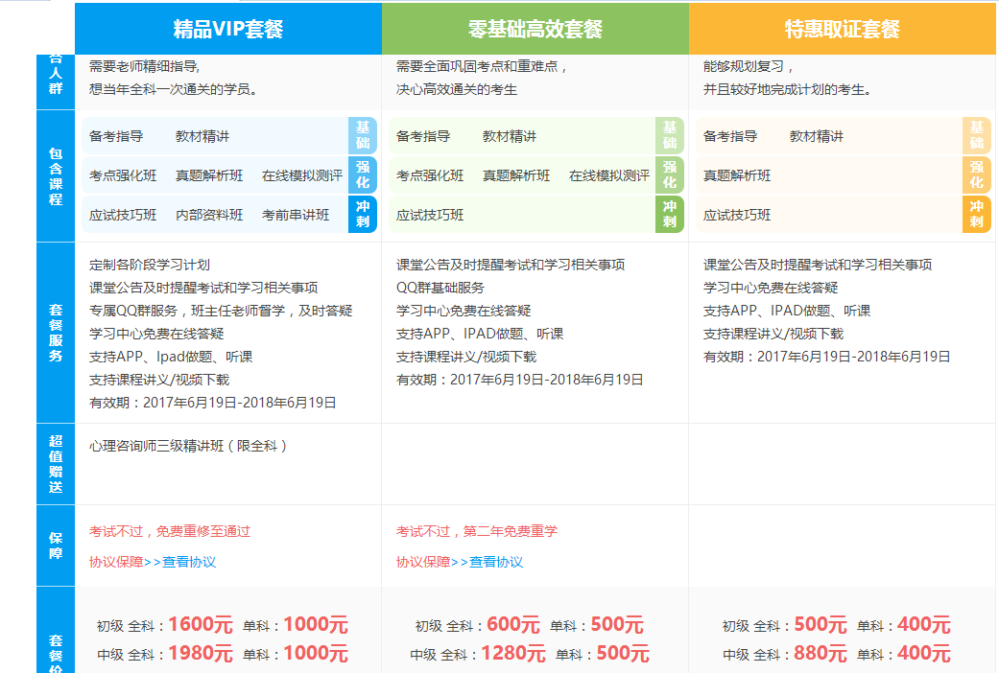

客服老师电话：18952188448（微信同步）以上课程均可8折优惠。